Масштабний розлив води - Сила шторму на Одещині

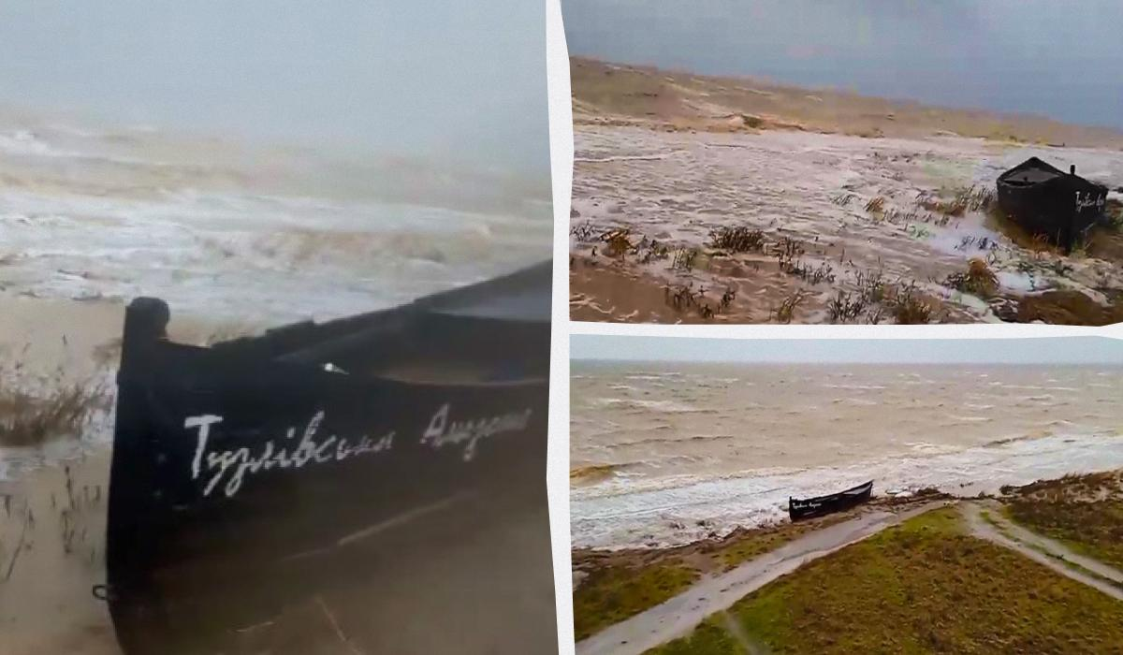
Потужний шторм охопив "Тузлівські лимани"
У національному природному парку "Тузлівські лимани" через потужний шторм стався масштабний розлив води. Про це повідомив співробітник нацпарку, доктор біологічних наук Іван Русєв.
За його словами, рівень води в акваторії "Тузлівських лиманів" на початку січня 2024 року суттєво піднявся, але 8 січня прийшов потужний зимовий шторм. Внаслідок стався масштабний розлив води.
"На фоні високої води, шторм виштовхнув воду лиману Шагани далеко від межової лінії узбережжя, в сторону будівлі Кордону нацпарку... Високий рівень води у лиманах і шторм остаточно змусив рожевих фламінго покинути Тузлівські лимани. За даними Українського товариства охорони птахів, вчора бачили групу фламінго аж у Донецькій області, що є дуже несподіваним...", - каже науковець.
Він оприлюднив фото та відео, на яких зафіксовані дивовижні явища природи. Зокрема, співробітники заповідника зняли бурхливий шторм. Також вони показали, як виглядає узбережжя у штильову погоду.
На Одещині море пробило шлях до заповідних водойм
Нагадаємо, у грудні 2023 року співробітник національного природного парку "Тузлівські лимани", доктор біологічних наук Іван Русєв розповів, природа сама відновила водообмін між заповідними лиманами та Чорним морем. Відсутність водообміну дуже погано впливала на екологічну систему – на розмноження риби, озера тощо. Але сталося диво - Чорне море розв'язало проблему відновлення водообміну. Це сталося після декількох потужних циклонів. Пропускна спроможність прорви у середньому склала 50 м/куб у секунду, хоча при сильних східних та південно-східних вітрах вона збільшувалась. Лише за добу до Тузлівських лиманів надходило близько 5 млн кубометрів морської води.
У грудні у заповіднику було багато птахів, зокрема ще трималися невеличкі зграї дорослих рожевих фламінго разом з молодими птахами, хоча основна зграя "феніксів" на той момент вже полетіла.
Довідка УНІАН. "Тузлівські лимани" - національний природний парк, розташований на Одещині. Створено 1 січня 2010 року. Площа - 27 865 га. Загальна площа водних дзеркал водойм — 206 кв. км. Система озер, розташованих у парку, має статус водно-болотних угідь міжнародного значення, згідно з Рамсарською конвенцією, з особливим охоронним режимом.

